◇「スピードけいさん」の利用方法と特徴

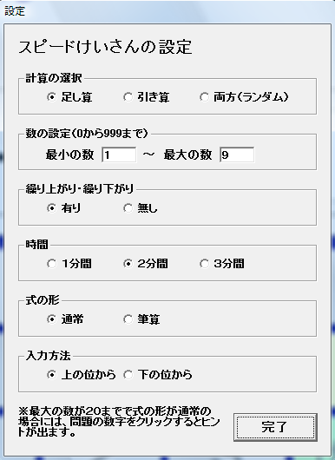
１．設定画面
ソフトウェアを立ち上げると、右図のような指導者用の設定画面が表れる。児童生徒の課題、進度に応じて設定を行う。設定終了後［完了］ボタンを押して、画面を閉じる。

［計算の選択］足し算・引き算・両方（ランダム）から選ぶ。
［数の設定］0から999の範囲で設定できる。
［繰り上がり・繰り下がり］有り・無しのどちらかを選ぶ。
［時間］終了までの時間を設定する。
［式の形］通常は「○＋○＝」の形式である。筆算も選択できる。
［入力方法］計算しやすいほうを選ぶ。下の位からを選ぶと、１の位からの数字の入力になる。
※数の設定を最大２０までにし、式の形を通常にすることにより、数えで答えがだせるようなヒントが表示される。

＜工夫した点＞多くの児童生徒に、長く利用できるよう、細かく個々の設定ができるようにした。特に紙面で計算するのと同じように、１の位から入力できるオプションもつけた。

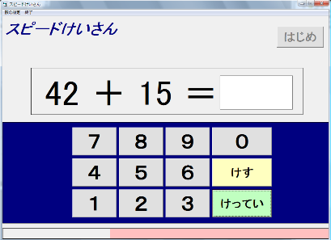
２．学習画面
［はじめ］ボタンを押すと出題される。コンピュータがランダムで設定された数の範囲より問題を作成する。入力は画面上のボタンをマウスでクリックするか、タッチパネルで行う。またキーボードのテンキーからも入力できる。答えを入力した後、［けってい］ボタンを押すと、音声により正解不正解が示され、次の問題が出題される。音声バージョンでは問題を読み上げる。

＜工夫した点＞視点が画面とキーボードを行き来することなく、画面だけを見て学習することができる。またタッチパネルの使用を考えて大きなボタンにしてある。さらに効果音や音声を使ってわかりやすくし、意欲的に取り組めるようにした。
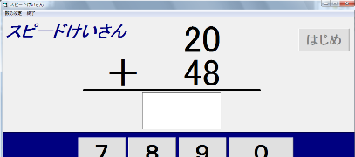
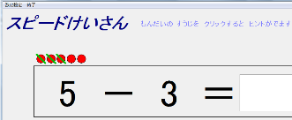

２０までの数の場合には、
式の形を「筆算」に設定した場合 グラフィックによるヒントが表示される。

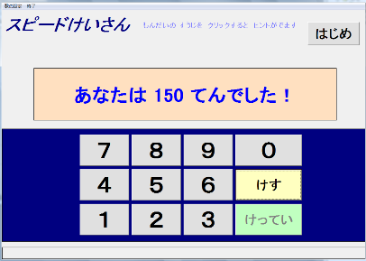
３．最終画面
一番下の赤いバーが残り時間を示しているので、全部なくなると終了となる。正解数１問を１０点として、合計点が表示される。また［はじめ］ボタンを押すことにより、同じ設定での問題を繰り返し行うこともできる。

＜工夫した点＞結果を表示することにより、達成感や次につながる意欲を引き立たせることになる。

４．障害への対応について
知的障害をもった児童生徒たちにとって、「わかりやすいもの」であることと「みたくなるもの」であることの２点がとりわけ必要である。本ソフトウェア教材はなるべく簡単な操作方法と大きな文字、大きなボタンによる表示で構成し、また画像、音声などの様々な工夫をこらすことで、興味を引き出し、目を向けたくなるようなものにまとめあげることができた。また教材として望まれる汎用性の部分では、それぞれの課題や学習の進度に応じた出題内容をカスタマイズできたり、答えを導き出しやすくするためのいくつかの工夫により、多くの児童生徒に対応できると考えられる。これをタッチパネルやスイッチ類などの入力装置と組み合わせることにより、より幅広く活用できると思われる。

